**DBW-01D 维修电工仪表照明实训考核装置**

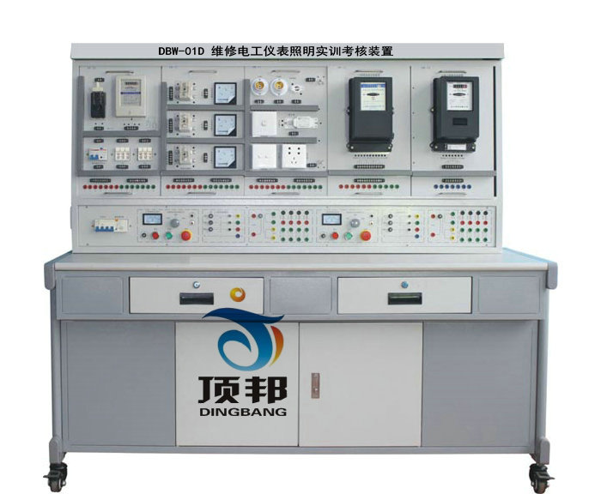

“DBW-01D型维修电工仪表照明实训考核装置“是按照劳动和社会保障部颁发的“工人等级标准”和“职业技能鉴定”的要求而设计的，该装置集理论、实际操作和考核鉴定为一体的多功能设备。它不仅能作为电工仪表和照明电路的操作实训装置。而且也可用于劳动职业技能鉴定部门、大中专院校、职校、技校对初、中、高级维修电工技能考核的理想设备。

一、装置特点：

1.电气控制线路元器件都装在作为挂板的安装板上，操作方便、更换便捷，便于扩展功能或开发新实训，操作内容的选择具有典型性和实用性；

2.操作台只需三相四线的交流电源，即可投入使用；

3.装置设有电压型和电流性漏电保护器，能确保操作者的人身安全；

4.所有元器件都通过导线引到接线端子上，学生接线时只需在端子上进行，有利于保护元器件；

5.通过走线槽进行走线，进行工艺布线训练。实训电路与装置电源的连接通过安全插座和高可靠护套结构手枪插接线，安全快捷。

6.装置的设计为双组型，控制屏左右两边电源独立且互不干扰，可供两个学生同进完成实训操作。

二、技术性能：

1.输入电压：三相四线（或三相五线）～380V±10% 50Hz

2.工作环境：温度-10～＋40℃ 相对湿度＜85%（25℃） 海拔＜4000m

3.装置容量：＜1.5KVA

4.重 量：100Kg

5.外形尺寸：1605×805×1630mm3

6.漏电保护动作电流：≤30mA；漏电保护动作时间：≤0.1s。

三、装置的基本配置及功能

实训台设有两组电源，通过启、停按钮控制电源的输出，并设有急停按钮。电源输出设有短路保护。

1.交流电源：实训台提供线电压380V和相电压220V两种电源，还设有多个单、三相电源插座；

2.整流二极管：提供整流二极管1N5408四个，用于能耗制动电路。

3.各种规格的电阻

提供75Ω/75W功率电阻三个，用于降压启动电路。

提供10Ω/25W功率电阻一个，用于能耗制动电路。

4.**智能型多功能交流电路测量电表**：八位LED显示，可同时测量工作电路中电流I、电压V、功率KW、电能KWh、工作时间T，精度1.0级。

5.实训桌：实训桌为铁质双层亚光密纹喷塑结构，桌面为防火、防水、耐磨高密度板、结构坚固，造型美观大方，桌子左右各设有两个抽屉。

四、实训项目

1.插座和一个开关控制一盏灯（白炽灯、荧光灯+二极漏电开关）

2.两个双联开关控制一盏灯（白炽灯、荧光灯+二极漏电开关）

3.三个开关控制一盏灯（白炽灯、荧光灯+二极漏电开关）

4.日光灯线路的接线

5.声控开关控制白炽灯电路的接线

6.触摸延时开关控制白炽灯电路的接线

7.人体感应开关控制白炽灯电路的接线

8.单相电度表直接接线电路

9.单相电度表经电流互感器的接线电路

10.电压表、电流表接线电路

11.万能转换开关的电压表测量三相电压接线

12.一只电流互感器用于单相回路的控制电路接线

13.三只电流互感器接成星形接线电路

14.三只电流互感器接成三角形接线电路

15.三相功率因数表的测量电路

16.三相三线有功电度表的接线电路

17.三相三线有功电度表经电流互感器的接线电路

18.三相四线有功电度表的接线电路

19.三相四线无功电度表经电流互感器的接线电路

20.三相四线无功电度表的接线电路

21.三相四线无功电度表经电流互感器的接线电路

五、实训组件配置

|  |  |  |  |  |
| --- | --- | --- | --- | --- |
| 序号 | 挂箱编号 | 实训模块名称 | 数量 | 备注 |
| 1 | DW-10 | 仪表照明实训考核组件（一） | 1件 | 提供二极漏电保护器1只、3P熔断器2只、闸刀开关1保、单相电度表1只 |
| 2 | DW-11 | 仪表照明实训考核组件（二） | 1件 | 提供螺口灯座2只、开关盒3只、镇流器1只、启辉器1只、日光灯1只、钮子开关2只、双联开关1只 |
| 3 | DW-12 | 仪表照明实训考核组件（三） | 1件 | 提供交流电流表3只、电流互感器3只 |
| 4 | DW-13 | 仪表照明实训考核组件（四） | 1件 | 提供交流电压表1只、电压指示切换开关1只 |
| 5 | DW-14 | 仪表照明实训考核组件（五） | 1件 | 提供三相三线有功电度表1只 |
| 6 | DW-15 | 仪表照明实训考核组件（六） | 1件 | 提供三相四线有功电度表1只 |
| 7 | DW-16 | 仪表照明实训考核组件（七） | 1件 | 提供三相四线无功电度表1只 |